- 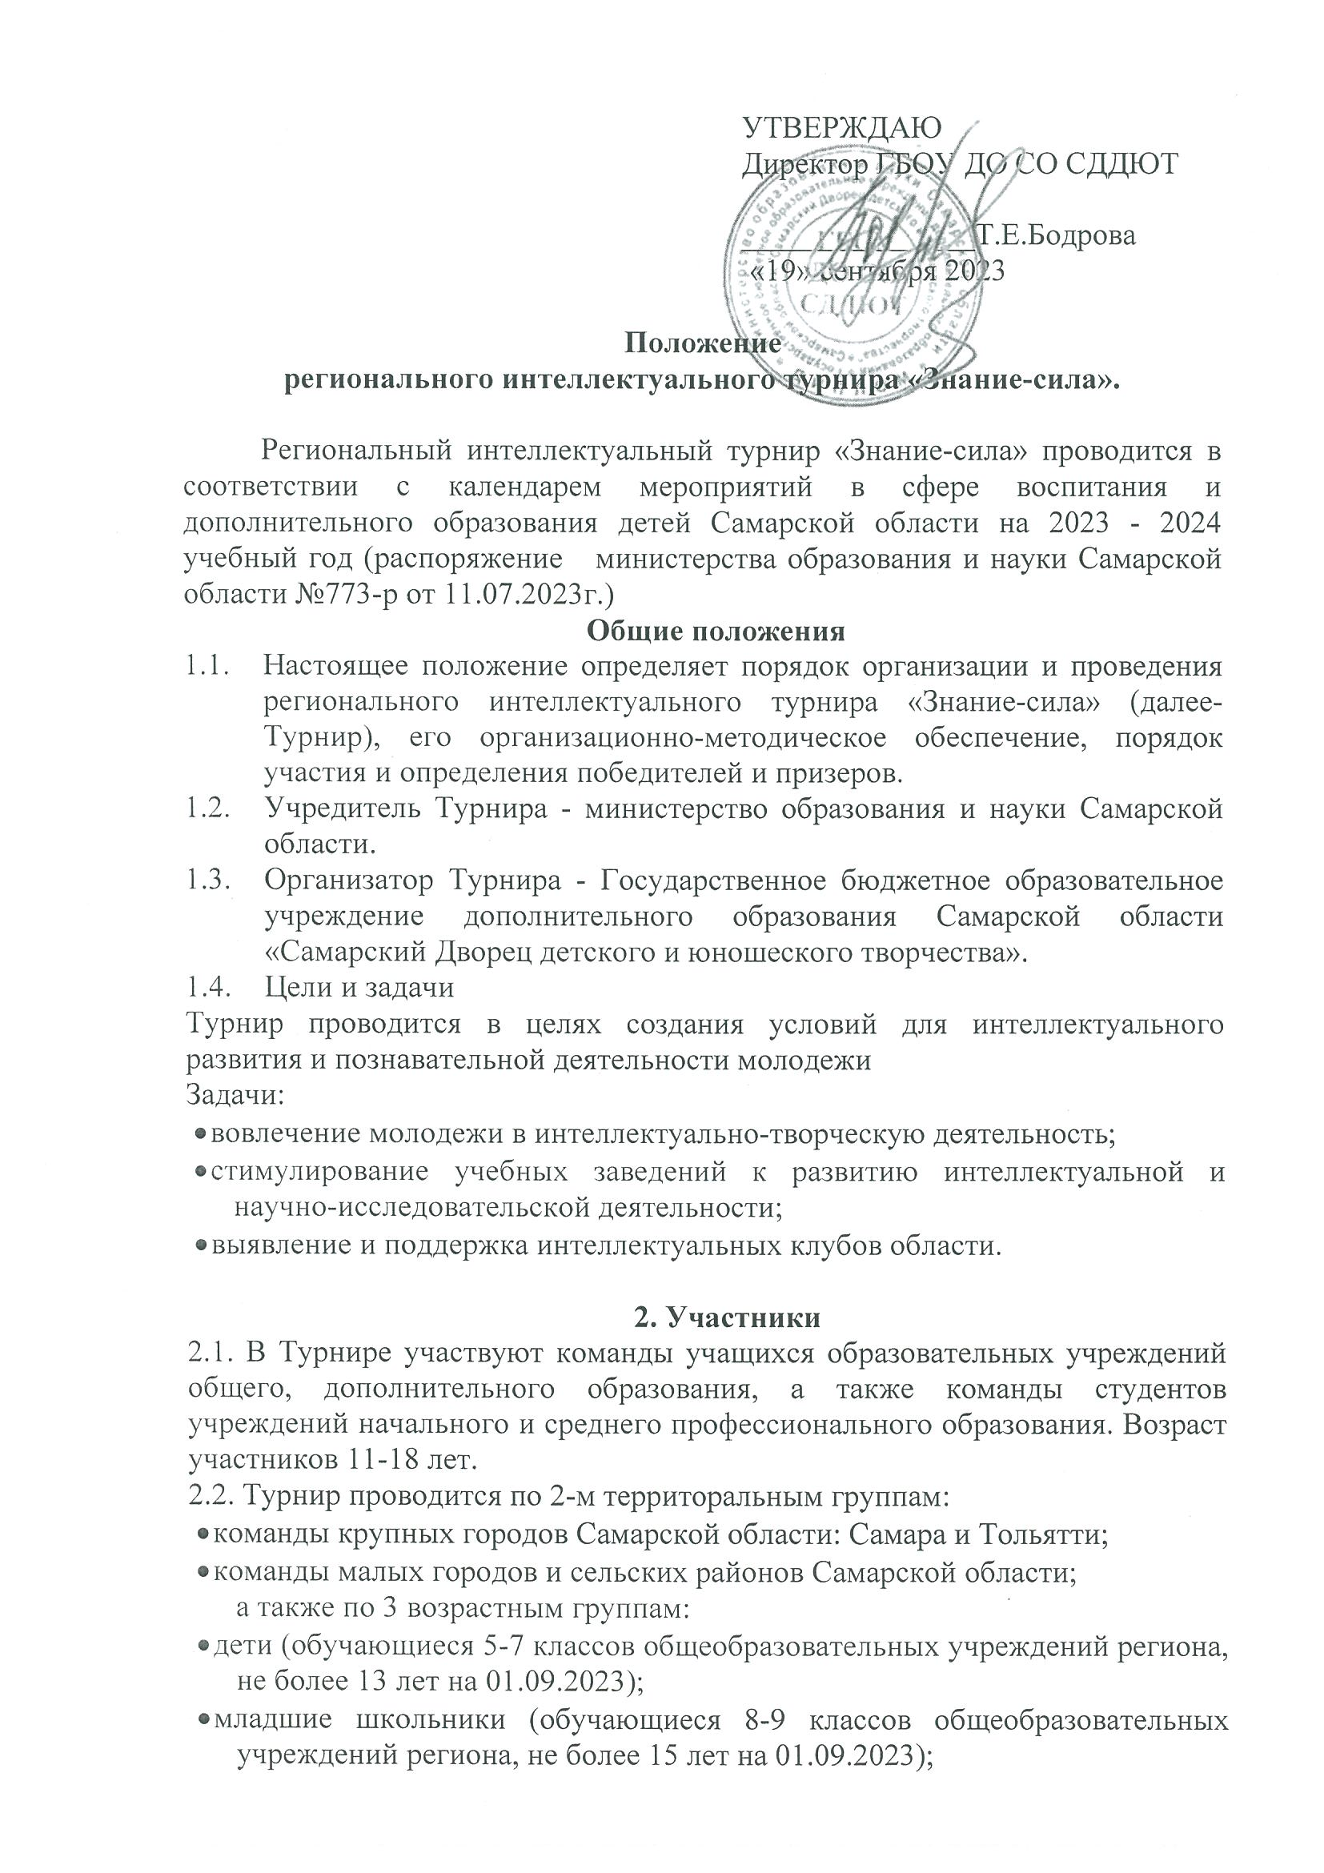
- старшие школьники (обучающиеся 10-11 классов общеобразовательных учреждений региона и студенты 1-2 курса организаций СПО, не более 17 лет на 01.09.2023).

3. Содержание
3.1 Турнир проводится в два этапа: отборочный (городской/муниципальный/районный; если данные игры проводятся в районе) и финальный, в котором встречаются команды-победители муниципальных (районных или городских) этапов.
3.2. Отборочный этап состоит из 5 ежемесячных туров с сентября по январь. Финальный этап проводится в феврале 2024 года.
3.3. Отборочные турниры проводятся в ГБОУ ДО СО СДДЮТ (г.Самара, ул.Куйбышева, 151) , а также на площадках муниципальных координаторов (Приложение1).
3.4 Турнир состоит из игры «Что? Где? Когда?».
3.5 Отборочные этапы проводятся на пакетах из 2 туров по 12 вопросов. Финальный этап «Что? Где? Когда?» проводится в 4 тура по 12 вопросов в каждом.
3.6 Финал будет проводиться 10 февраля 2024 года в очном режиме по предварительному графику в ГБОУ ДО СО «Самарский Дворец детского и юношеского творчества» (г.Самара, ул. Куйбышева, 151) либо может быть перенесен на другие сроки.

4. Порядок проведения
4.1 Турнир является состязанием, в котором соревнуются сборные команды учащихся 5–11 классов общеобразовательных учреждений, учреждений дополнительного образования Самарской области и команды студентов учреждений начального и среднего профессионального образования (но не старше 17 лет на 01.09.2023 года).
4.2 Турнир оценивается жюри по олимпийской системе.
4.3 Организаторы Турнира оставляют за собой право:
- менять пакет вопросов по ходу встречи;
- засчитывать команде поражение или удалять её из зала в случае некорректного поведения.
4.4 Состав команд.
Команда формируется из 6 человек. Состав команды включает не более 8 человек, которых включают в заявку перед 1-м туром. Во время игры за столом находятся не более 6 человек. Между турами заявленные игроки могут сменять друг друга за игровым столом, но не имеют права переходить из одной команды в другую. За данное нарушение команды будет дисквалифицирована до конца игрового сезона.
Возрастная группа команды определяется по самому старшему игроку.
4.5. Права команд.
Команда имеет право обжаловать действия ведущего, если они нарушают заранее оговоренные правила. Протест вносится капитаном команды немедленно после нарушения. В дальнейшем ходе игры или после её окончания протест по данному нарушению уже не принимается.
Команда имеет право подать апелляцию на зачёт своего ответа при несовпадении с авторским, если сумеет назвать письменный источник своих сведений. Протест вносится капитаном команды либо во время перерыва поле тура, в котором сдан спорный ответ. Для выяснения спорных вопросов капитан лично подходит к игровому жюри. Для оперативного разрешения вопросов по зачёту ответов рекомендуется иметь блокнот или лист с зафиксированными ответами команды в туре.
При обнаружении ошибки или неточности игровое жюри обязано принять меры по скорейшему её исправлению. В любой момент ведущий имеет право обратиться за помощью к членам жюри. Если на месте вопрос со спорным вопросом не решён, то команда может подать апелляцию через форму https://forms.gle/Qa46BJKXQMy3EG2fA.В таком случае её рассмотрят организаторы турнира.
Мнение жюри признаётся истинным до конца игры.
4.6 Права ведущего
Ведущий имеет право потребовать более детального письменного ответа. В любом случае, право признания истинности ответа остаётся за игровым жюри.
В случае некорректности или ошибки ведущего организатор имеет право снять вопрос. При этом ответы команд аннулируются, а вопрос заменяется резервным вопросом.
4.7.Порядок проведения отборочных туров.
Отборочные туры проводятся 1 раз в месяц в один день единовременно на всех площадках региона. Заявившимся ведущим в начале сезона предоставляется образец заявки команды, в которой на каждом отборочном туре каждый игрок ставит свою роспись, бланков ответов и таблицы результатов для внесения во время игры, а также форма для отчёта. После 5 тура ведущие должны предоставить оригиналы заявок и бланков ответов Организаторам турнира.
Пакет вопросов ведущий получает в день игры за час до начала. Если на площадке заявленный ведущий не может провести игру по уважительной причине или дал повод для сомнения в честности проведения, вопросы зачитывает один из организаторов в on-line режиме. Также вероятен приезд ведущего с другой площадки для проверки соблюдения правил.
Каждая заявившаяся на турнир команда принимает участие во всех 5 отборочных турах и копит баллы для прохода в финал. Такой подход позволяет командам не вылететь из процесса из-за ослабленных составов в дни эпидемий и активного участия в олимпиадах. Команды-призёры получат дипломы согласно своим достижениям в турнире, остальные участники получат сертификаты.
Финальный (региональный) этап для всех команд-победителей муниципального/городского этапа состоится на одной общей площадке. Победители и призёры финального этапа подлежат проверке на соответствие возраста и ступени обучения Если команда подала заведомо ложные данные, её результаты аннулируются, а участники получат только сертификаты.
Команда, победившая в абсолютном зачёте (то есть в сводке всех команд независимо от возраста и территории), становится участником Интеллектуальной Олимпиады школьников Поволжского федерального округа. С такой командой проводятся тренировки в течение 2 месяцев вплоть до момент отъезда на Олимпиаду.
Результаты команд, принявших участие в финальном региональном туре, отправляются в Оргкомитет Школьного Чемпионата России по интеллектуальным играм. В зависимости от набранных баллов они получают определённое количество очков рейтинга. Увидеть свой рейтинг команда может в группе ШЧР https://vk.com/shchr_int.

5. Ответственность за жизнь и здоровье детей
5.1. Обеспечение общественного порядка и безопасности участников и зрителей во время проведения Турнира возлагается на организаторов.
5.2. Ответственность за жизнь и здоровье участников команд возлагается на руководителя команды командирующей организации.

6. Награждение
6.1. Команды-победители награждаются дипломами министерства образования и науки Самарской области.
6.2. Команды-призеры награждаются дипломами организаторов.
6.3. Все команды получают свидетельство участника.

7. Сроки подачи и форма заявки на участие в Турнире
7.1. Заявка и согласие на обработку персональных данных (Приложение 2) подается до 21 сентября 2023 года по электронной форме https://forms.gle/eQFSUazt56MTRMeK7
7.2. Все участники чемпионата должны пройти регистрацию на сайте «Навигатор дополнительного образования детей Самарской области» https://navigator.asurso.ru/additional-education/meetings/3319 (В навигаторе дополнительного образования найти учреждение ГБОУ ДО СО СДДЮТ, мероприятия, Региональный интеллектуальный турнир «Знание-сила»).
8. Координаторы конкурса
Алексеева Ольга Геннадьевна – старший методист ГБОУ ДО СО СДДЮТ
E-mail: orgotdelsddut@yandex.ru
Марьясова Мария Сергеевна – педагог ГБОУ ДО СО СДДЮТ mashapsy@yandex.ru
443010, г. Самара, ул. Куйбышева, 151 ГБОУ ДО СО «Самарский Дворец детского и юношеского творчества» , http://pioner-samara.ru,
Тел.: 332-31-71, 332-07-51 доб.224.
Приложение 1
к положению Турнира

Список муниципальных координаторов,
ответственных за проведение отборочных туров регионального чемпионата «Знание-Сила» в 2023-2024 учебном году

№ | Территориальное управление | ОУ | Ф.И.О. ответственного | телефон | E-mail
 | Г.о.Самара | МБОУ Школа №149 г.о. Самара | Ерёмин Евгений Михайлович | 89093710416 | ereminem@mail.ru
 |  | МБОУ Школа №122 г.о. Самара | Кочегарова Ольга Анатольевна | 89277703702 | oak1974@yandex.ru
 | г.о. Тольятти | МБОУ ДО ДДЮТ | Губина Елена Васильевна | 89879682230 | e_gubina@bk.ru
 | Приволжский район | ГБОУ СОШ п. Новоспасский | Лукьяненков Александр Викторович | 89276029378 | sokrat97@bk.ru
 | Безенчукский район | ГБОУ Школа №1 п. Безенчук | Никифорова Ольга Юрьевна | 89277355175 | bez-s1@yandex.ru
 | г.о.Чапаевск | ГБОУ Школа №13 г.о.Чапаевск | Подлипнова Александра Сергеевна |  | podlipnovaalex@yandex.ru

Приложение 2
к положению Турнира

СОГЛАСИЕ
на обработку персональных данных и передачу третьим лицам

г. Самара «____»_________. 2023г.
Я, __________________________________________________________________________
(фамилия, имя, отчество)
проживающий (-ая) по адресу ___________________________________________________
(адрес регистрации)
в соответствии с ФЗ РФ от 27.07.2006 г. № 152-ФЗ «О персональных данных» настоящим даю свое согласие ГБОУ ДО СО «Самарский Дворец детского и юношеского творчества» (директор – Т.Е.Бодрова, адрес: г.Самара, ул. Куйбышева, 151) на обработку моих персональных данных и подтверждаю, что, давая такое согласие, я действую своей волей и в своих интересах.
Согласие дается мною в целях оформления документации по обеспечению участия в региональном интеллектуальном турнире «Знание - сила» и распространяется на следующую информацию: фамилия, имя, отчество; дата рождения; телефон контакта, наименование образовательного учреждения; результат участия в мероприятии.
Настоящее согласие предоставляется на осуществление любых действий в отношении моих персональных данных, которые необходимы или желаемы для достижения указанных выше целей, включая (без ограничения) сбор, систематизацию, накопление, хранение, уточнение (обновление, изменение), использование, распространение (в том числе передача), обезличивание, блокирование, уничтожение, трансграничную передачу персональных данных, а также осуществление любых иных действий с моими персональными данными с учетом федерального законодательства.
В случае неправомерного использования предоставленных мною персональных данных согласие отзывается моим письменным заявлением.
Настоящее согласие вступает со дня его подписания до достижения целей обработки или до дня отзыва в письменном виде.

«__» __________ 2023 г. _____________________ (________________)
(подпись) (расшифровка)

